Як зробити здорове харчування сімейною традицією?
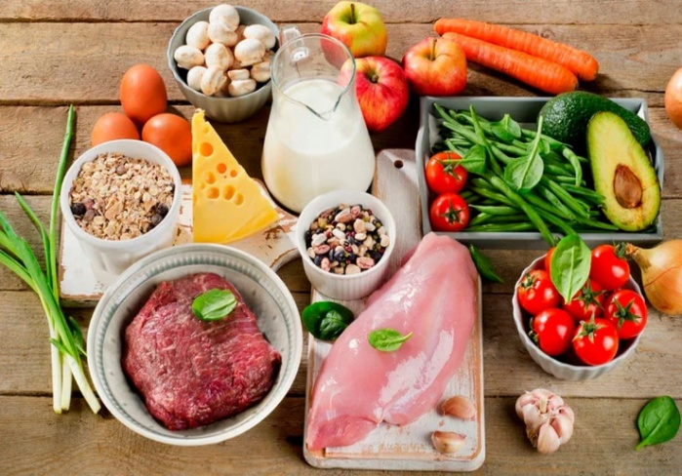
Раціон родини формується не лише через перелік продуктів, а й через щоденні звички. Коли вдома завжди є свіжі овочі, фрукти та повноцінні білкові продукти, бажання перекусити чимось шкідливим виникає значно рідше.
Втім, змінити харчування всіх членів сім’ї — завдання непросте.
Ось кілька способів зробити це легко.

Плавний перехід
Різка відмова від звичних страв зазвичай викликає негативну реакцію. Натомість ефективніше вводити зміни крок за кроком:
Почніть із заміни звичних продуктів на корисні аналоги.
Краще включіть до раціону їжу, запечену або приготовлену на грилі
Зменшуйте кількість цукру поступово або замінюйте його на фрукти/ягоди.
Більше різноманіття
Здорове харчування – це не примусове вживання прісної їжі. Насправді корисні продукти можуть бути дуже смачними й різноманітними.
Додавайте до меню яскраві овочі та фрукти. Що більше кольорів на тарілці, то краще, тому що різні кольори – це різні корисні речовини.
Готуйте знайомі страви по-новому, замінюючи інгредієнти на більш корисні.
Використовуйте спеції та трави – вони додають смаку без потреби в зайвій кількості солі.
Планування допомагає уникнути випадкових перекусів
Найчастіше нездорова їжа з’являється в раціоні тоді, коли немає часу чи готових страв. Саме тому варто заздалегідь продумувати меню.
Раз на тиждень складайте меню та список покупок.
Тримайте під рукою корисні перекуси – горіхи, йогурти тощо.
Готуйте заготовки: запечіть м’ясо чи рибу на кілька днів, підготуйте заморожені овочеві суміші, фрикадельки з птиці або риби, щоб швидко в разі потреби розморозити страви та приготувати обід або вечерю.
Менше цукру та солі
Зменшення кількості цукру й солі не означає відмову від смачної їжі. Навпаки, це допомагає відчути справжній смак продуктів.
Почніть із простих кроків:
Замініть солодкі напої водою з лимоном, імбиром, м’ятою тощо.
Звертайте увагу на склад продуктів.
Використовуйте натуральні спеції та трави, щоб зробити їжу ароматною без зайвої солі.
Спільне приготування
Залучення всіх членів родини до кухні робить процес змін легшим і приємнішим. Особливо це важливо для дітей, які охочіше їдять те, що допомагали готувати.
Спробуйте разом обирати страви для вечері.
Дозвольте дітям виконувати певні завдання на кухні.
Красиво оформлюйте подачу страв.
Будьте прикладом
Діти наслідують батьків, тому головне правило – почати із себе.
Їжте разом за столом, а не перед телевізором чи телефоном.
Забезпечте доступність здорової їжі: поставте на видному місці фрукти, нарізку зі свіжих овочів, горіхи, несолодкий йогурт.
Впровадження здорового харчування в сім’ї не означає заборони та обмеження. Йдеться швидше про створення атмосфери, у якій корисна їжа стає нормою. Маленькі зміни, які відбуваються поступово, дадуть найкращий результат.

Олександрійське районне управління
Головного управління Держпродспоживслужби
в Кіровоградській області

